能力指標：8-s-18

8-s-18 | 能從幾何圖形的判別性質，判斷圖形的包含關係。 | S-4-03  S-4-04

說明：
- 例：正方形是矩形的一種。
- 例：菱形是箏形的一種。
- 菱形是平行四邊形的一種。
- 例：矩形是平行四邊形的一種。

能力指標 | 下修建議 | 教學影片 | 協作設計人
8-s-18 |  | 四邊形的包含關係  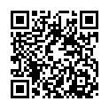 | 瑞穗國中 張依庭

學習單-1
班級： 座號： 姓名：
一、請依照題意判斷，並將正確的答案填入空格中：

1. | 平行四邊形、長方形、正方形、菱形、箏形、梯形、等腰梯形等7種四邊形中，四個邊等長的是：  。
2. | 平行四邊形、長方形、正方形、菱形、箏形、梯形、等腰梯形等7種四邊形中，有兩組對邊互相平行且等長的是：  。
3. | 平行四邊形、長方形、正方形、菱形、箏形、梯形、等腰梯形等7種四邊形中，對角相等、鄰角互補的是：  。
4. | 平行四邊形、長方形、正方形、菱形、箏形、梯形、等腰梯形等7種四邊形中，對角線等長的是：  。
5. | 平行四邊形、長方形、正方形、菱形、箏形、梯形、等腰梯形等7種四邊形中，對角線互相垂直的是：  。
6. | 平行四邊形、長方形、正方形、菱形、箏形、梯形、等腰梯形等7種四邊形中，對角線互相平分的是：  。
7. | 平行四邊形、長方形、正方形、菱形、箏形、梯形、等腰梯形等7種四邊形中，對角線互相垂直且平分的是：  。
8. | 平行四邊形、長方形、正方形、菱形、箏形、梯形、等腰梯形等7種四邊形中，四邊形中是線對稱圖形的是：  。
9. | 平行四邊形、長方形、正方形、菱形、箏形、梯形、等腰梯形等7種四邊形中，條件限制最嚴格的是：  。
10. | 請在【】內填入“是”或“不是”：  (1)平行四邊形【 】菱形  (2)長方形【 】平行四邊形  (3)箏形【 】菱形  (4)等腰梯形【 】梯形  (5)菱形【 】正方形

學習單-2

班級： 座號： 姓名：

一、單選題：
( )1. | 下列各敘述何者正確？  (A)正方形是長方形 (B)菱形是正方形 (C) 平行四邊形是菱形
( )2. | 下列敘述何者錯誤？  (A) 一個菱形對角線如果等長，則會變成一個正方形  (B) 矩形的對角線如果互相垂直就會變成正方形  (C) 平行四邊形中，若有一角是直角，就會變成矩形  (D) 等腰梯形的對角線等長而且互相垂直
( )3. | 有關四邊形的敘述，下列何者錯誤？  (A)正方形是長方形的一種  (B)箏形是菱形的一種  (C)菱形是平行四邊形的一種  (D)內角度數是$${90}^{°}$$的菱形是長方形的一種
( )4. | 平行四邊形具有一個重要特徵：兩雙對邊分別平行，則下列哪一個圖形不具此特徵？  (A)菱形 (B)梯形 (C)正方形 (D)長方形
( )5. | 對角線互相垂直，對邊不平行，有兩組鄰邊相等的四邊形，是下列哪一種？  (A)正方形 (B)等腰梯形 (C)箏形 (D)菱形
二、請依照題意判斷，並將正確的答案填入空格中：

1. | 應將A、B、C如何正確排序，才能推論出「菱形是平行四邊形的一種」？  A：菱形兩組對邊相等  B：菱形四邊等長 答： $$→$$ $$→$$ 。  C：菱形為平行四邊形的一種(兩組對邊相等)
2. | 應將A、B、C如何正確排序，才能推論出「矩形是平行四邊形的一種」？  A：矩形為平行四邊形的一種(兩組對角相等)  B：矩形四角相等 答： $$→$$ $$→$$ 。  C：矩形兩組對角相等

學習單-3

班級： 座號： 姓名：

一、下列敘述如果正確打「O」，不正確打「X」：
( )1. | 若四邊形ABCD為正方形，則四邊形ABCD也是平行四邊形。
( )2. | 若四邊形ABCD為等腰梯形，則四邊形ABCD也是菱形。
( )3. | 若四邊形ABCD是正方形，則四邊形ABCD一定是菱形。
( )4. | 正三角形是銳角三角形。
( )5. | 等腰三角形一定是銳角三角形。
( )6. | 正方形必為矩形。
( )7. | 平行四邊形是矩形的一種。
( )8. | 長方形是正方形。
( )9. | 菱形是箏形的一種。
( )10. | 菱形是平行四邊形的一種。
二、單選題：
( )1. | 一個四邊形既是長方形，又是菱形，它會是哪一種四邊形？  (A)平行四邊形 (B)正方形 (C)箏形 (D)菱形
( )2. | 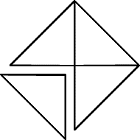  大雄拿了四個相同的等腰直角三角板，將直角的頂點疊合，拼成一個四邊形，則此四邊形是哪一種？  (A)菱形 (B)長方形 (C)正方形 (D)平行四邊形
( )3. | 平行四邊形、長方形、菱形、正方形之間的包含關係可用下列何者表示？  (A) 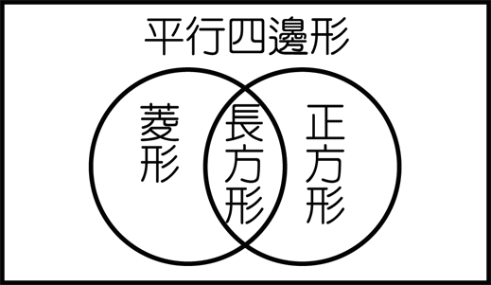 (B) 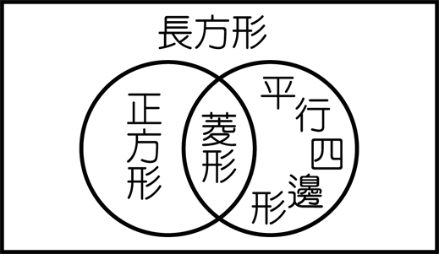  (C) 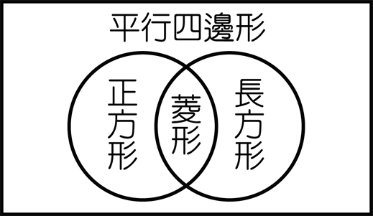 (D) 